BẢNG ĐẶC TẢ KỸ THUẬT ĐỀ KIỂM TRA GIỮA KỲ II- NĂM HỌC 2024- 2025
MÔN: TIẾNG ANH 11 – THỜI GIAN LÀM BÀI: 60
GV RA ĐỀ: VÕ THỊ BÍCH HẠNH
GV PHẢN BIỆN ĐỀ: VÕ THỊ THU KIM

TT | Kỹ năng | Đơn vị kiến thức/kỹ năng | Mức độ kiến thức, kỹ năng  cần kiểm tra, đánh giá | Số câu hỏi theo mức độ nhận thức |  |  |  |  |  |  |  | Tổng Số CH
 |  |  |  | Nhận biết |  | Thông hiểu |  | Vận dụng
 |  |  |  | TN | TL | TN | TL | TN | TL |  |  | TN | TL
I. | LISTENING | Nghe 1 cuộc trò chuyện của 1 hướng dẫn viên về Trang An (GAP-FILL)  Nghe 1 bài nói chuyện của 1 sinh viên nước ngoài đang theo học tại Việt Nam và chọn đáp án đúng (T/F statements ) | Nhận biết:  Nghe, nhận ra thông tin chi tiết và điền vào chỗ trống với 1 từ đúng/ chọn đáp án đúng |  | 4 |  |  |  |  |  |  |  | 4
I. | LISTENING |  | Thông hiểu:  - Nghe hiểu thông tin chi tiết và chọn đáp án đúng | 3 |  | 3 |  |  |  |  |  | 6
II. | LANGUAGE | 1. Stress: từ 3 âm tiết thuộc UNIT 6,7  (MCQs) | Nhận biết:  Nhận biết từ có nhấn âm khác từ các từ còn lại | 2 |  |  |  |  |  |  |  | 2
II. | LANGUAGE | 2. Vocabulary  Từ vựng đã học theo chủ đề của Unit 6,7  (MCQs) | Nhận biết:  Nhận biết các từ loại khác nhau: động từ, danh từ, tính từ và giới từ theo sau các động từ/ tính từ để chọn đáp án đúng | 2 |  |  |  |  |  |  |  | 2
II. | LANGUAGE |  | Thông hiểu:  Hiểu nghĩa và từ loại của từ để chọn đáp án đúng phù hợp với ngữ cảnh/ dựa vào ngữ cảnh đoán nghĩa và chọn từ đồng nghĩa |  |  | 2 |  |  |  |  |  | 2
II. | LANGUAGE |  | Vận dụng:  - Hiểu và vận dụng được từ vựng đã học trong văn cảnh để chọn từ trái nghĩa (cụm từ) |  |  |  |  | 1 |  |  |  | 1
II. | LANGUAGE | 3. Grammar  To-infinitive clauses, perfect participle, perfect gerund  (MCQs) | Nhận biết:  Nhận ra cách dùng cấu trúc To-infinitive clauses, perfect gerund | 2 |  |  |  |  |  |  |  | 2
II. | LANGUAGE |  | Thông hiểu:  Hiểu được cách dùng của thì quá khứ và cách xác định lỗi sai của từ loại |  |  | 2 |  |  |  |  |  | 2
II. | LANGUAGE |  | Vận dụng: hiểu cách xác định cunmj danh động từ hoàn thành ở dạng bị động và chọn cho đúng |  |  |  |  | 1 |  |  |  | 1
III. | READING | 1. Cloze text  Hiểu được bài đọc có độ dài khoảng 250-280 từ về chủ đề Natural Heritages  (Cloze test MCQs) | Nhận biết:  - Nhận ra được từ loại của từ.  - Nhận ra được đại từ quan hệ. | 2 |  |  |  |  |  |  |  | 2
III. | READING |  | Thông hiểu:  Hiểu được nghĩa và cách sử dụng từ trong ngữ cảnh. |  |  | 2 |  |  |  |  |  | 2
III. | READING |  | Vận dụng:  Sử dụng các kiến thức ngôn ngữ và kỹ năng trong các tình huống mới (cụm từ). |  |  |  |  | 1 |  |  |  | 1
III. | READING | 2. Reading comprehension  Hiểu được nội dung chính và nội dung chi tiết đoạn văn bản có độ dài khoảng 280 từ về chủ đề Education options for school leavers.  (MCQs) | Nhận biết:  Đọc, nhận ra thông tin | 2 |  |  |  |  |  |  |  | 2
III. | READING |  | Thông hiểu:  Đọc, hiểu thông tin chi tiết của bài đọc. |  |  | 2 |  |  |  |  |  | 2
III. | READING |  | Vận dụng:  - Hiểu được cách dùng của mệnh đề to-inf và cụm danh động từ, vận dụng để viết về cụm bị động to be V3 và cụm ddt hoàn thành |  |  |  |  | 1 |  |  |  | 1
IV. | WRITING | - Rewrite/combine | Thông hiểu:  - Hiểu cách dùng của mện đề to-inf và cụm phân từ hoàn thành để viết lại câu cho đúng |  |  |  | 2 |  |  |  |  |  | 2
IV. | WRITING | - Rewrite/combine | Vận dụng:  - Hiểu và vận dụng cách viết đoạn văn về thuận lợi/bất lợi; sx thành đoạn hoàn chỉnh ; vận dụng kiến thức đã học sắp xếp đoạn hội thoại hoàn chỉnh |  |  |  |  |  | 2 |  |  |  | 2
IV. | WRITING | 2. Write a paragraph | Vận dụng cao: Viết 1 đoạn văn khoảng 120-150 từ về 1 di sản thiên nhiên: vấn đề và giải pháp |  |  |  |  |  | 1 |  |  |  | 1
Tổng số câu: 37 |  |  |  | 13 | 4 | 11 | 2 | 4 | 3 |  |  | 28 | 9
Tổng điểm: 10 |  |  |  | 4.25 |  | 3.35 |  | 1.6 0.8

GV PHẢN BIỆN  VÕ THỊ THU KIM | GV RA ĐỀ  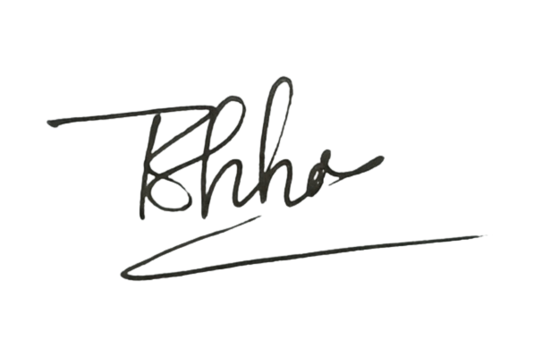  VÕ THỊ BÍCH HẠNH

